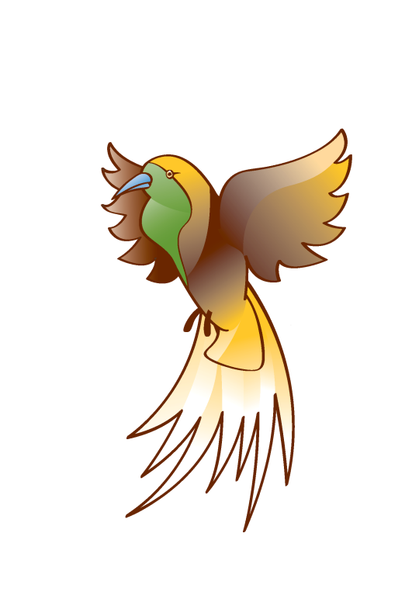 | DE PARADIJSVOGEL KUURNE  BESTELLING RINGEN 2026  EUROPESE VOGELS | 

Bezorgen aan: Kirsten Devolder, Nevelstraat 34, 8520 Kuurne kirstendevo@gmail.com

Meer info: www.deparadijsvogelkuurne.be/ringen-bestellen

DATUM:
NAAM EN VOORNAAM:…………………………………………………. STAMNR: ……......……
Adres: ……...……..……………………………………………………………………………………….
Email: …………………………………………………….…………….. Tel/Gsm: …...………………….
Ringnummering: per diameter doorlopend (aanduiden wat past)

DIAMETERS EN HOEVEELHEDEN:
Kunststof kleur  per 10, min.10 | 2.0 - 2.2 - 2.3 - 2.4 - 2.5 -2.6 - 2.7 - 2.8 - 2.9 - 3.0 - 3.1 - 3.2 -3.3 - 3.5 - 3.8 - 4.0 - 4.2 - 4.5 - 5.0. - 5.5 - 6.0 - 6.5 - 7.0 - 8 - 9 - 10 - 11 - 12 - 13 – 14 - 15 - 16 - 18 - 20 - 22 - 2 4- 26 - 27 – 32.
Kleur hard  per 10, min.10 | 2.0 - 2.3 - 2.4 - 2.5 - 2.6 - 2.7 - 2.8 - 2.9 - 3.0 - 3.1 - 3.2 - 3.3 - 3.5 - 3.9 - 4.0 - 4.2 – 4.4 - 4.5 - 5.0 - 5.5 - 6.0 - 6.5 - 7.0 - 7.5 – 8 - 8.5 – 9.
Inox, per stuk | 3.3 - 3.5 - 3.8 - 4.0 - 4.2 - 4.5 - 5.0 - 5.5 - 6.0 - 6.5 - 7 - 7.5 - 8 - 9 - 10 - 11 - 12 - 13 - 14 - 16 – 18 -20

BESTELLING:
Aantal | Ø mm | Kunststof | Kleur hard | Inox

AFREKENING:
Lidgeld met gedrukt en digitaal maandblad: € 28 = ………… (23 indien < 18jaar op 01/01/2026)
Lidgeld met enkel digitaal maandblad:…… € 18 = …………
Gekleurd kunststof: ……………;……..…x 0.31 = …………
Gekleurd hard …………..…………;…… x 0.50 = …………
Inox hard:……………………………;.… x 1.80 = …………
Plaatje TT etiket:………………….…….. x 1.00 = …………
Plaatje kaarthouder:….…..…………..…...x 1.00 = …………
Verzending via Bpost (pakket)…….….....€ 10.00 = …………
TOTAAL € =

Ondergetekende verklaart de voorbije vijf jaar geen veroordeling of bestuurlijke geldboete te hebben opgelopen wegens overtredingen van de regelgeving inzake het houden van vogels in beschermd milieu. Ondergetekende verklaart ook werkelijk een vergelijkbare hoeveelheid specimenen in beschermd milieu te kweken die behoren tot soorten waarvoor die gesloten pootringen vereist zijn. De gesloten pootringen zijn persoonlijk. Ze mogen door de aanvrager niet worden verhandeld, geruild of ter beschikking gesteld worden aan derden om vogels te ringen die niet door de aanvrager zelf gekweekt werden.

NAAM EN ADRES WAAR DE VOGELS ZICH BEVINDEN:
Naam en voornaam: ………………………………………………………………………………………..
Adres: ……………………………………………………………………………………………..………..

HANDTEKENING (verplicht): ………………………………………………………………………

